PLOTËSIM NË VENDIMIN NR. 697, DATË 30.10.2019, TË KËSHILLIT TË MINISTRAVE PËR DISA NDRYSHIME NË VENDIMIN NR. 319, DATË 15.4.2015, TË KËSHILLIT TË MINISTRAVE, “PËR MIRATIMIN E STRATEGJISË NDËRSEKTORIALE PËR REFORMËN NË ADMINISTRATËN PUBLIKE 2015–2020”, TË NDRYSHUAR

Vlerësimi i ri i kostos për planin e ri të aktiviteteve të strategjisë për periudhën 2018–2022

Përcaktimi i kostos së realizimit për planin e ri të aktiviteteve për periudhën 2018–2022 u realizua nëpërmjet procesit të vlerësimit të kostos potenciale të nevojshme për realizimin e aktiviteteve dhe nënaktiviteteve (produkteve) të parashikuara, nga secili institucion i cili ka përgjegjësinë kryesore në realizimin e këtyre aktiviteteve. Gjithashtu, ky proces është bazuar dhe në vlerësimet aktuale të realizuara në kuadër të projekteve të ndryshme të cilat financojnë një sërë reformash në administratën publike shqiptare dhe kanë si institucione përfituese, institucionet e përfshira në zbatimin e këtij plani veprimi. Duhet të theksohet se kostimi i bërë në momentin e miratimit të strategjisë të SNRAP 2015–2020, për aktivitetet e periudhës 2018–2020 është përfshirë në kostimin e ri.
Fondet e vlerësuara të nevojshme për zbatimin e aktiviteteve të planit të ri të SNRAP-së, për periudhën kohore 2018–2022, parashikohet të jenë në nivelin 1.97 miliardë lekë ose rreth 15.1 milionë euro (për qëllime llogaritje kursi i këmbimit EUR/ALL 1=130), të detajuara sipas lidhjes 2/1, “Vlerësimi i detajuar i kostos për zbatimin e Strategjisë Ndërsektoriale për Reformën e Administratës Publike për Planin e Veprimit për Periudhën 2018–2022”. Në kostimin e strategjisë për disa aktivitete nuk është përfshirë kostoja administrative (pagesa e nëpunësve, të cilët kryejnë aktivitetet e tyre për shkak të detyrave të tyre funksionale), si dhe nuk janë kostuar 7 aktivitete, të cilat lidhen me procedurat e thjeshtuara për ofrimin e shërbimeve dhe zhvillimin e infrastrukturës TIK, për arsye se kjo varet nga proceset që paraprijnë këto aktivitete.

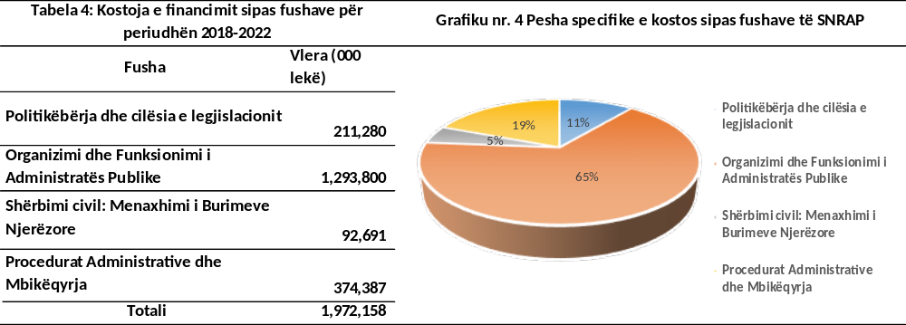
Siç vihet re, nga tabela 4 më sipër, peshën më të madhe në koston totale të këtij plani e zënë shpenzimet për zbatimin e aktiviteteve në fushën e organizimit dhe të funksionimit të administratës publike, të cilat janë kryesisht investime në fushën e inovacionit, ku peshën kryesore e zënë investimet për sistemin IPSIS dhe objektivat që lidhen me përmirësime të shërbimeve ndaj publikut, me qëllim rritjen e eficiencës, transparencës dhe komunikimit me publikun, të cilat, në një masë të madhe, përfshijnë një reformë të thellë në drejtim të infrastrukturës së teknologjisë së informacionit.
Shpenzimet për ICT-në zënë gati 63% të totalit të investimeve të nevojshme për zbatimin e reformës në administratën publike në vitet e ardhshme. Krahasuar me planet e mëparshme, atë të 2015–2017-ës dhe 2018–2020-ës, shpenzimet e trajnimet kanë pësuar një rritje në peshë specifike, duke arritur në nivelin 16% në planin e ri. Kjo rritje e peshës specifike vjen dhe si rezultat i zbatimit të programit të shkëmbimit të eksperiencës së nëpunësve të rinj të administratës publike, program i financuar me fondet IPA, në masën 2 milionë euro.

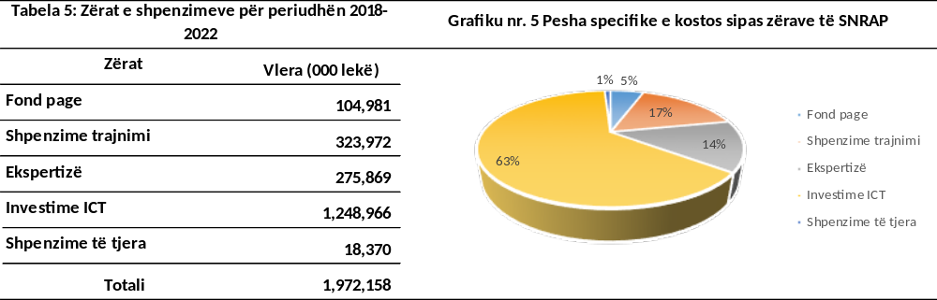
Sa u takon burimeve të financimit të planit të ri të veprimit, mbështetja nga financimet e huaja përllogaritet të jetë në masën 44%, ndërkohë që buxheti i shtetit mbulon 48% të kostove të këtij plani veprimi. Niveli i boshllëkut financiar përllogaritet të jetë vetëm 8%, siç ilustrohet në grafikun më poshtë.

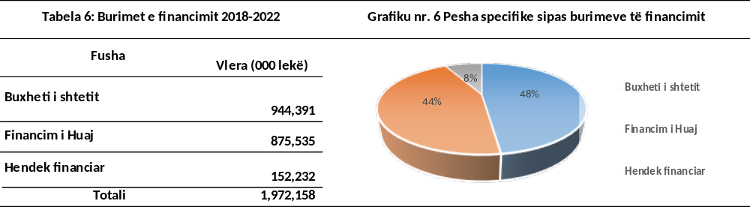
Në krahasim me Planin e Aktiviteteve 2018–2020, plani i ri i aktiviteteve të strategjisë për periudhën 2018–2022 ka një kosto të shtuar prej 252`004, në mijë lekë, nga të cilat:
- 38`458, në mijë lekë, parashikohen të mbulohen nga buxheti i shtetit në Programin Buxhetor Afatmesëm 2020–2022, si kosto të punonjësve të institucioneve që janë të përfshirë në zbatimin e kësaj strategjie, punonjës të cilët janë të angazhuar dhe kanë detyrë funksionale realizmin e aktiviteteve të parashikuara;
- 128,528, në mijë lekë, parashikohen të mbulohen nga financimi i huaj nga partnerët e zhvillimit;
- dhe 85,018, në mijë lekë, është shtesa në boshllëkun financiar, vlerë e cila mund të ulet më tej nëse një pjesë e aktiviteteve të planifikuara do të mbështeten nga OECD/SIGMA, në fusha ku asistenca e kësaj të fundit ka qenë e rëndësishme për qeverinë, si: RIA, konsultimi publik etj.

